GUÍA “ZONAS NATURALES”
5° AÑO DE ENSEÑANZA BÁSICA

Nombre:_________________________________________Fecha: ______
O de Aprendizaje: Caracterizar las grandes zonas de Chile y sus paisajes (Norte Grande, Norte Chico, Zona Central, Zona Sur y Zona Austral) considerando ubicación, clima (temperatura y precipitaciones), relieve, hidrografía, población y recursos naturales, entre otros.

INSTRUCCCIONES: Lee cuidadosamente antes de responder.

- Pinta las diferentes zonas naturales de Chile, de acuerdo a los colores que se indican.
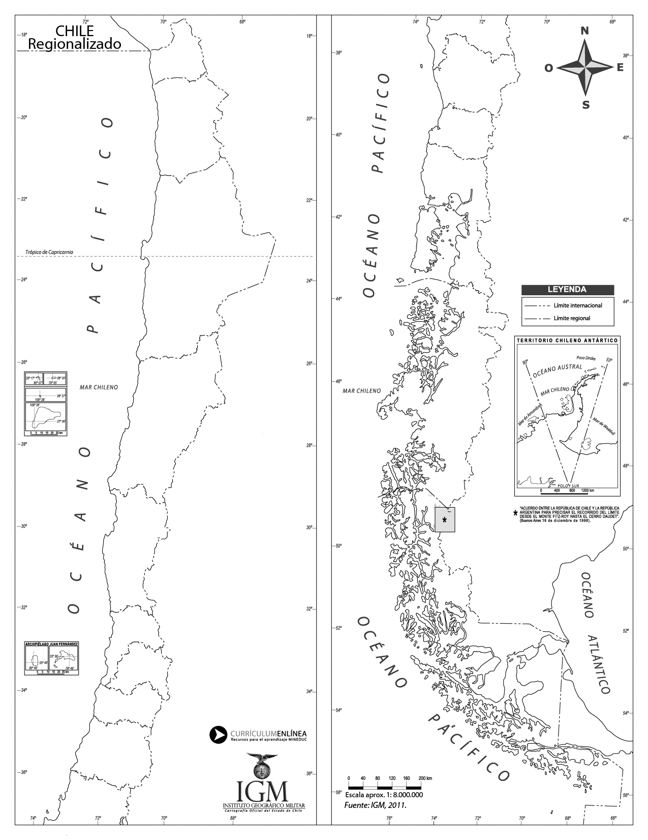

Zona austral = celeste.
Zona sur = lila.
Zona central = verde.
Norte chico = amarillo.
Norte grande = rojo.

Responde las siguientes preguntas.

- ¿Cómo describirías el paisaje característico de la zona norte?
___________________________________________________________________
___________________________________________________________________
___________________________________________________________________
- ¿Cuál es el principal clima de la zona central?
___________________________________________________________________
___________________________________________________________________

C. ¿Por qué el territorio de la zona austral se encuentra desmembrado?
___________________________________________________________________
___________________________________________________________________
___________________________________________________________________

- Indica en el recuadro en qué zona natural de Chile le localiza cada imagen.
